**今日动态**

12.15 星期四 晴

班级人数：25人，今日实到：20人。

**一日生活活动篇**  

|  |  |  |  |  |  |
| --- | --- | --- | --- | --- | --- |
| **姓名** | **情绪** | **区域活动** | **进餐** | **午睡** | **备注** |
| **杨子宸** | **请假** | **请假** | **请假** | **请假** | **★：**  **好、**  **吃完、**  **睡着。**  **●：**  **一般、**  **未吃完、**  **未睡。** |
| **黄英豪** | **请假** | **请假** | **请假** | **请假** |
| **薛远憬** | **★** | **√** | **★** | **★** |
| **蔡承轩** | **★** | **√** | **★** | **★** |
| **梅语辰** | **★** | **√** | **★** | **★** |
| **于一鸣** | **★** | **√** | **★** | **★** |
| **姜怀逸** | **★** | **√** | **★** | **★** |
| **姜怀兴** | **★** | **√** | **★** | **★** |
| **肖铭轩** | **请假** | **请假** | **请假** | **请假** |
| **周成旭** | **★** | **√** | **★** | **★** |
| **顾书言** | **请假** | **请假** | **请假** | **请假** |
| **许烁** | **★** | **√** | **★** | **★** |
| **张嘉辰** | **★** | **√** | **●** | **★** |
| **史芯宁** | **★** | **√** | **★** | **★** |
| **高语晴** | **请假** | **请假** | **请假** | **请假** |
| **吕卓彤** | **★** | **√** | **★** | **★** |
| **刘若熙** | **★** | **√** | **★** | **★** |
| **丁趙妍** | **★** | **√** | **★** | **●** |
| **朱宸钰** | **★** | **√** | **★** | **★** |
| **龚昕苒** | **★** | **√** | **★** | **★** |
| **李诗雨** | **★** | **√** | **★** | **★** |
| **杨静宸** | **★** | **√** | **★** | **★** |
| **赵静姝** | **★** | **√** | **★** | **★** |
| **唐文津** | **★** | **√** | **★** | **★** |
| **雷嘉怡** | **请假** | **请假** | **请假** | **请假** |

**今日食谱：红烧鸡翅、娃娃菜油面筋、菠菜蘑菇汤**

**区域游戏篇**  

今日重点观察的区域为：地面建构

|  |  |  |
| --- | --- | --- |
| 观察对象 | 观察实录 | 活动照片 |
| 史芯宁  吕卓彤  周成旭  朱宸钰 | 在收玩具的时候，孩子们都能够认认真真开始收，每个人收一种形状的积木，这样会加快效率哦！ | /Users/zhangjie/Desktop/935AA6B2-2A5B-4CCC-AC6A-8B90D5D7DB7D_1_105_c.jpeg935AA6B2-2A5B-4CCC-AC6A-8B90D5D7DB7D_1_105_c |

**集体活动篇**  

1. 数学：谁最大

今天我们进行了数学《谁最大》的练习，比一比看看谁最大，找出每组中最大的一个，在相应的框框中涂上颜色。还给小树叶找妈妈了。

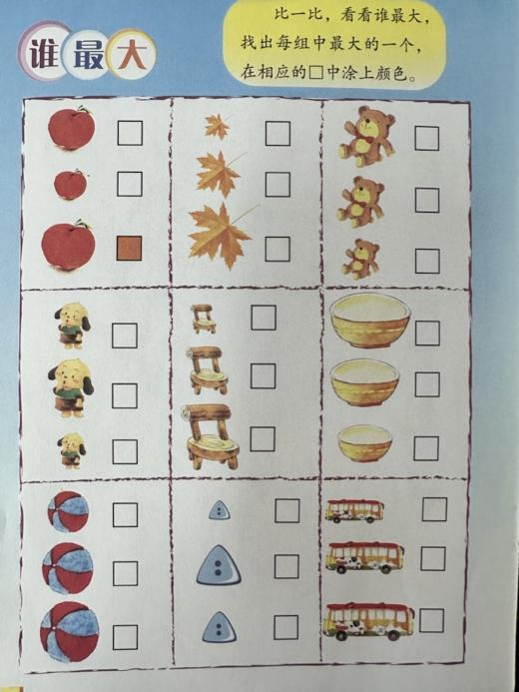 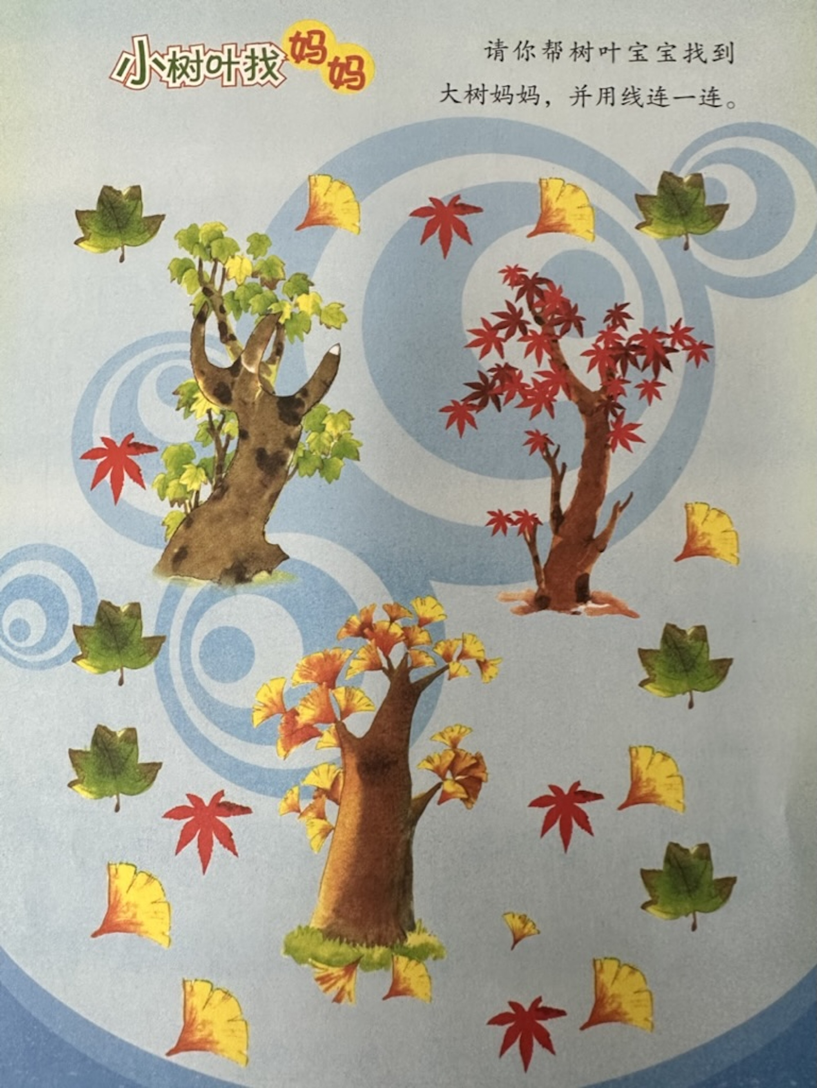

在活动中，能够找出谁最大并涂上颜色的幼儿是：**蔡承轩、梅语辰、姜怀逸、姜怀兴、周成旭、许烁、张嘉辰、史芯宁、吕卓彤、刘若熙、丁趙妍、朱宸钰、龚昕苒、李诗雨、杨静宸、赵静姝、唐文津。**由于小树叶比较多，大部分的幼儿会漏掉一两片小树叶，所以宝宝们下次要更加仔细地找一找哦！

2.律动：本草纲目

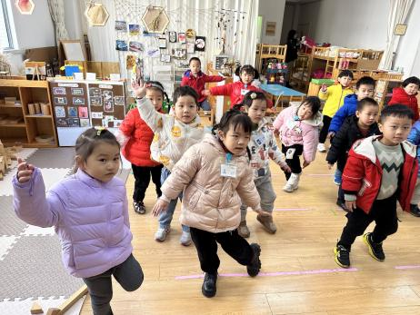 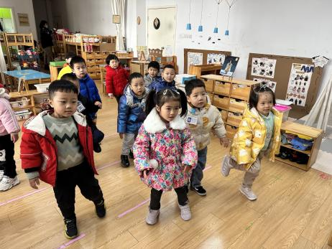

 **家园配合**  

各位家长好！

安全教育《碎碎嚼慢慢咽》只有9位小朋友完成，其他家长记得带着孩子完成哦！

执笔人：张洁